Analisis Faktor Dekadensi Moral Remaja di Gereja Toraja

Jemaat Baku’ Klasis Kalaena Kecamatan Tomoni Timur




NO: induk ;

jferima dari;
i
C.
t**/*'/'»-*»..

SKRIPSI
Diajukan kepada Sekolah Tinggi Agama Kristen Negeri (STAKN) Toraja untuk
memenuhi salah satu persyaratan guna memperoleh gelar Sarjana Pendidikan
Agama Kristen (S.Pd)

Oleh
SRISNA TIKU
20133677
PENDIDIKAN AGAMA KRISTEN
SEKOLAH TINGGI AGAMA KRISTEN NEGERI (STAKN)
TORAJA
2017

Judul Skripsi | : Analisis Faktor Dekadensi Moral Remaja di Gereja Toraja  Jemaat Baku’ Klasis Kalaena Kecamatan Tomoni Timur
Diajukan oleh | : Srisna Tiku
Nirm | :20133677
Jurusan | : Pendidikan Agama Kristen

Judul Skripsi | : Analisis Faktor Dekadensi Moral Remaja di Gereja Toraja  Jemaat Baku’ Klasis Kalaena Kecamatan Tomoni Timur
Ditulis oleh:  Nama | : Srisna Tiku
NIRM | : 20133677
Jurusan | : Pendidikan Agama Kristen

Telah dipertahankan dan dipertanggungjawabkan dalam meja ujian skripsi
Jurusan Pendidikan Agama Kristen yang diselenggarakan oleh Sekolah Tinggi
Agama Kristen Negeri (STAKN) Toraja pada tanggal 4 Juli 2017 dan telah
diyudisium pada tanggal 7 Juli 2017 dengan predikat kelulusan MEMUASKAN.

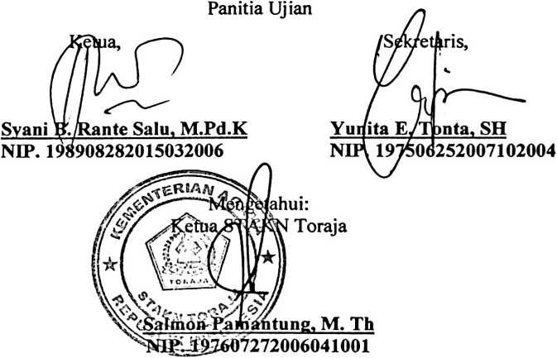
iii
ABSTRAK
Srisna Tiku (20133677) dengan judul skripsi: Faktor Dekadensi Moral Remaja
Di Gereja Toraja Jemaat Baku’ Klasis Kalaena Kecamatan Tomoni Timur”.
Dalam bimbingan Fajar Kelana, M.Th selaku pembimbing I dan Dr. Calvin Sholla
Rupa selaku pembimbing II.
Latar belakang penulis membahas judul di atas dari adanya keprihatinan
penulis karena banyak remaja di Gereja Toraja Jemaat Baku’ Klasis Kalaena yang
mengalami kemerosotan moral seperti halnya remaja yang melakukan peijudian,
pergaulan bebas, yang banyak mengakibatkan remaja (usia 12-16) tahun yang
hamil di luar nikah serta tidak lanjut sekolah. Oleh sebab itu penulis tertarik untuk
mengkaji faktor apa yang mempengaruhi dekadensi (kemerosotan) moral remaja
secara khusus penulis kaji dari usial2-16 tahun di Gereja Toraja Jemaat Baku’
Klasis Kalaena Kecamatan Tomoni Timur.
Metode penelitian yang digunakan penulis untuk mencapai tujuan yang
telah ditetapkan di atas; yaitu metode penelitian kualitatif melalui tahap
wawancara dan observasi lapangan, sedangkan untuk mendalami data yang
diperoleh dari penelitian di lapangan menggunakan teknik analisis data melalui
tahap reduksi data, penyajian data dan penarikan kesimpulan.
Berdasarkan dari rumusan masalah yakni faktor apa yang mempengaruhi
dekadensi/kemerosotan moral remaja (usia 12-16 tahun) di Gereja Toraja Jemaat
Baku’ Klasis Kalaena dan dari hasil penelitian lapangan, maka penulis menarik
kesimpulan bahwa faktor-faktor tersebut dibagi dalam dua bagian yaitu faktor
yang berasal dari keluarga/orang tua itu sendiri dan faktor yang berasal dari dalam
diri remaja itu sendiri (faktor kperibadian remaja).
Kata kunci: Kemerosotan Moral dan Remaja
iv

